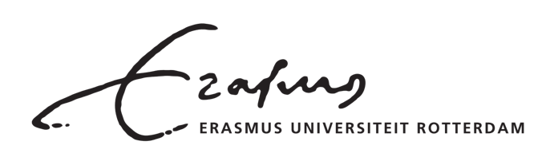

Visiedocument

Great Place to Grow

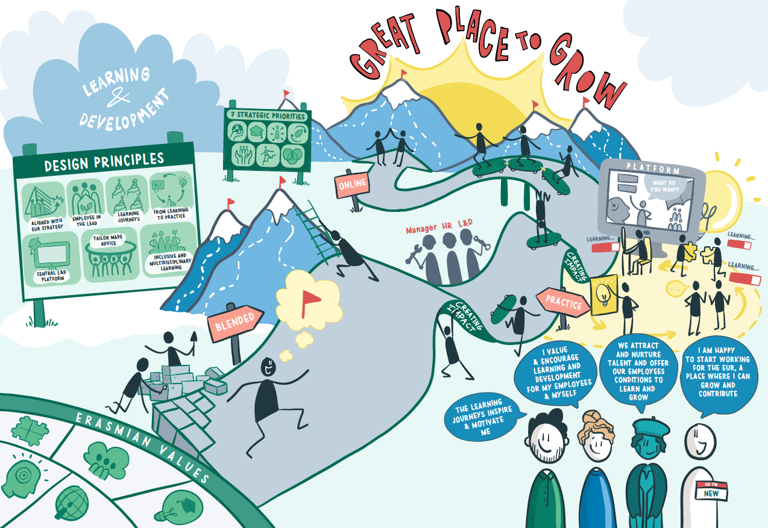

Inleiding

Binnen de Erasmus Universiteit staat leren centraal. Niet alleen voor studenten, maar ook voor medewerkers. Leren draagt bij aan een innovatieve en aantrekkelijke werkomgeving, waarin duurzame inzetbaarheid en mobiliteit essentieel zijn.

Visie
Leren en ontwikkelen is van groot belang, zowel voor de organisatie als voor de medewerker. De EUR wil in jou investeren en je kansen bieden om in jezelf te investeren.

Wendbaarheid

In een snel veranderende omgeving is aanpassingsvermogen de belangrijkste competentie waarover de medewerkers van een organisatie zouden mogen beschikken. Aanpassingsvermogen is het vermogen om aan te sluiten op wat een nieuwe situatie van de organisatie vraagt. Het stelt je in staat tot groei, productiviteit, kwaliteit en verandering. Leren en ontwikkelen vergroot dit vermogen.

Impact, duurzame inzetbaarheid en mobiliteit

Bouwen aan professionaliteit en kwaliteit is een randvoorwaarde om tot maatschappelijke impact te komen. Om duurzaam inzetbaar te blijven biedt de EUR jou mogelijkheden om je kennis en vaardigheden verder te ontwikkelen. Zo blijf jij fit for the future.

Strategie

Door de juiste ontwikkelinterventies aan te bieden en aan te laten sluiten op de organisatiedoelen, wordt de ontwikkeling van de totale organisatie gestuurd. Leren en ontwikkelen verbindt vanuit een inclusief en interdisciplinair perspectief, en biedt ruimte om samen geïnspireerd te raken, doelen na te streven en impact te maken.

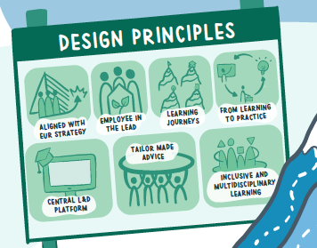
Leerprincipes

Er zijn zeven leerprincipes geformuleerd voor de manier waarop we leren en ontwikkelen binnen de EUR:

- Leer- & ontwikkelinspanningen sluiten aan op organisatiedoelen en EUR-strategie

- Jij hebt de regie, de leidinggevende stuurt mee en HR faciliteert

- Inspirerende voorbeeld leerroutes helpen jou sturing te geven aan jouw ontwikkeling

- Het aanbod zorgt voor leerrendement en toepassing van het geleerde in de praktijk

- Er is één platform (website) voor leren en ontwikkelen

- Als medewerker kun je zelfstandig gebruik maken van het trainingsaanbod, L&D-adviseurs bieden maatwerk

- Het aanbod voldoet aan ons Diversity & Inclusion beleid en stimuleert verbinding

Veilig leerklimaat

Om een ‘Great Place to Grow’ te kunnen realiseren is een lerende cultuur en een veilig leerklimaat essentieel. In een lerende cultuur leren medewerkers met en van elkaar en is er ruimte om te ontwikkelen en te innoveren. Daarvoor is een veilig leerklimaat nodig waar men open durft te spreken over ambities en ontwikkeling, waar je fouten mag maken en kwetsbaarheden mag tonen.

